**地理空间情报数据采集、整编与清洗**

**项目使用说明**

日 期：二〇二一年八月

## 后台API代码

#### 运行

在code/node-api文件夹下右键管理员方式打开，输入pm2 start index.js即成功运行（运行成功后可关闭对话框）

#### 停止

pm2 stop all

#### 重启

pm2 restart index.js

## 前端界面

#### 访问

Ip:端口号即为前端地址（本地访问IP即为127.0.0.1）。

#### 首页数据整编

第一栏为选择数据库，可选择MySQL数据库下的表以供进一步操作。选择数据库后，点击搜索，可展示该表的数据。如不选择，则默认展示数据库”weibo”表中的数据。

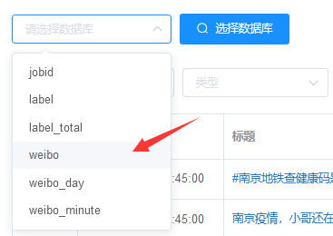

第二栏可以进行标题的搜索，标签的搜索，也可对数据库内特定内容进行批量删除。也可以进行新增数据，创建新的标签以及导出当前页数据的操作。

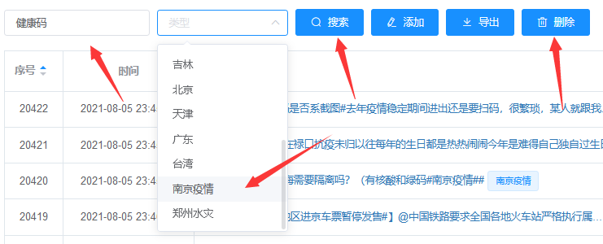

第三栏为整体数据的具体展示，可以对每条数据进行编辑以及删除操作。

